

INSTRUCTIVO DE TRABAJO

CALIBRACION DE CASING CON CALIBRE DUMMY PARA POZOS QUE REQUIEREN B.I.F.
SERVICIOS NASER SRL – SAN MARTIN 8500 NEUQUEN (8300) +54 9 2994 57-6619

Realizado por : | Verificado por : | Aprobado por :
Andres Belizón/ Diego Morales | Ariel Costallat | Juan Basoalto
Supervisor de operaciones | Ref. SGC | Coordinador de operaciones

- Objeto:
Verificar el pasaje de casing con calibre Dummy en pozos que requieren bajada de instalación final.
- Alcance:
Operaciones para el cliente YPF SA, en pozos que requieren bajada de instalación final.

- Referencias

ISO 9001: 2015
ISO 14001:2015
ISO 45001:2018
- Descripción
  - Conociendo el diámetro y peso (libraje) del casing a calibrar, seleccionar el diámetro exterior (O.D.) del Calibre Dummy.
  - Conocer el esquema de pozo y programa de trabajo, previo a la operación.
  - Considerar los siguientes datos al momento de armar el tren de herramientas.
        - Diámetro de alambre.
        - Diámetro del Tren de Herramientas en relación al diámetro interior del tubing.
        - Profundidad del pozo.
        - Desviación.
        - Presión en boca de pozo.
        - Fluido del pozo.
        - Tipo de tubing/casing.
  - Tener especial precaución al tomar el cero con el Tren de Herramientas.
  - Tomar peso del Tren de Herramientas.
  - Iniciar el descenso lentamente hasta que el Indicador de Peso demuestre una deflexión (disminución) de peso en el mismo.
  - Realizar carrera de herramientas con calibre Dummy conformado por cuatro (4) anillos, según el díametro de la cañería, a la profundidad requerida por programa, utilizando tren de herramientas conformado por: Rope socket, 10 pie de barra de carga de 1 ¾”, tijera mecánica y calibre Dummy.
  - Se debe correr la herramientas a una velocidad máxima de 60 metros/minuto.
  - Recuperar la herramienta y verificar que se encuentran todas las piezas y sin daño.
  - En caso de detectar obstrucciones, se debe recuperar calibre Dummy y realizar carrera con bloque de impresor según POSN02-A14.
4.10 Si es necesario, realizar carrera de herramientas con fresa, acorde al diámetro de la cañería.

Tabla de información técnica de Casing
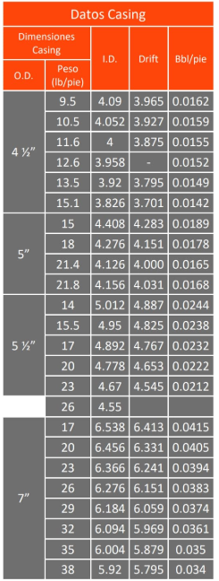

Esquema de herramienta “Calibre Dummy”.
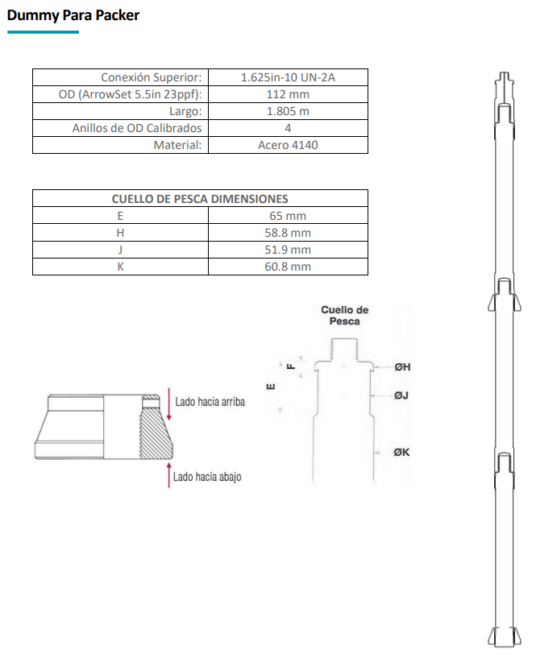

5.0 Responsables
Coordinador de operaciones, supervisor de operaciones, operador de slick line, ayudante de slick line.

- Anexo / Registro

Seguimiento de la Revisión de Documentos
Nombre del Documento | Modificaciones Principales
POSN02-IT-02 Calibración de Casing con calibre Dummy para pozos que requieren BIF. | Para su aplicación.

